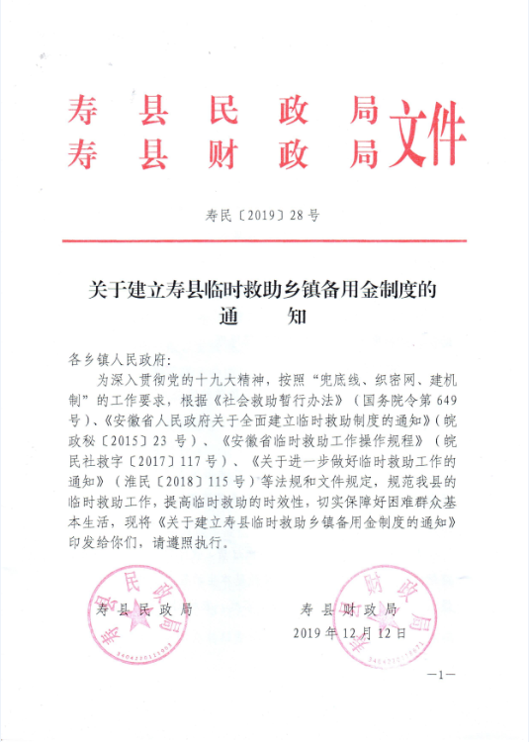
寿县临时救助乡镇备用金制度

一、总体要求
进一步发挥临时救助托底线、救急难的作用，有效解决城乡居民紧迫性、临时性、突发性生活困难，对遭遇突发事件、意外伤害、重大疾病或其他特殊原因导致基本生活陷入困境，其他社会救助制度暂时无法覆盖或救助之后基本生活暂时仍有严重困难的家庭或个人，给予应急性，过渡性的救助。临时救助工作坚持“公开、公平、公正”、“及时救助”、“应救尽救和适度救助”、“制度衔接和资源统筹”等原则。
二、救助对象
凡是拥有寿县户口或者在寿县居住的常住人口，有下列情形的可以申请临时救助：
（一）家庭对象
1.急难型困难家庭。因火灾、交通事故等意外事件，家庭成员突发重大疾病或遭遇其他特殊困难等原因，导致基本生活暂时出现严重困难的家庭。
2.支出型困难家庭。因自负医疗费、教育费等生活必需支出突然增加超出家庭承受能力，导致基本生活暂时出现严重困难的最低生活保障家庭、城市低收入家庭、农村困难家庭。
（二）个人对象
因遭遇火灾、交通事故、突发重大疾病、无民事行为能力人或限制民事行为能力的精神病或者其他特殊困难，暂时无法得到家庭支持，导致基本生活陷入困境的个人。其中，符合生活无着的流浪、乞讨人员救助条件的，按照有关规定，由救助站等救助机构提供临时食宿、急病救治、协助返回等救助。
（三）县、乡镇人民政府民政部门认定的遭遇其他特殊困难的家庭或个人。
符合上述条件的家庭和人员可申请临时救助。
三、临时救助标准
临时救助一般以发放救助金为主，必要时也可采取提供实物和转介服务等形式给予救助。救助金一般通过社会化发放，并确保足额及时发放到位。
1.因火灾、交通事故、溺水等突发性意外事件，造成家庭财产（住房、生活设施等）重大损失，依靠自身能力难以解决，致使基本生活暂时出现严重困难的家庭。视家庭生活困难程度和家庭共同生活成员数量，分类实施救助。一次性救助家庭共同生活成员每人不超过当月城乡最低生活保障线标准的2倍，全年救助不超过5000元。符合生活无着的流浪、乞讨人员救助条件的，由救助管理机构按有关规定提供临时食宿、急病救治、协助返回等救助。因自然灾害、事故灾难、公共卫生、社会安全等突发公共事件，需要开展紧急转移安置和基本生活救助，以及属于疾病应急救助范围的，按照有关规定执行。
2.因等突发性意外伤害事故，造成家庭成员伤亡或医疗费用支出过高，且无赔偿主体、赔偿主体无力赔偿或赔偿额度较低，依靠自身能力难以解决，致使基本生活暂时出现严重困难的家庭。视家庭生活困难程度和家庭共同生活成员人数，分类实施救助。一次性救助家庭共同生活成员每人不超过当年城乡最低生活保障线标准的2倍，全年救助不超过5000元。
3.因家庭成员患危重疾病，在扣除基本医疗保险、大病保险等各类报销补偿和医疗救助后，个人负担仍然较重，依靠自身能力难以解决，致使基本生活暂时出现严重困难的家庭。视其个人自付医药费和困难情况，实施分类救助。当年个人自付医药费20000元以下的（含20000元），属于特困供养人员的，救助标准不超过3000元；属于城乡低保对象的，救助标准不超过2000元。当年个人自付医药费20000元—50000元的（含50000元），属于特困供养人员的，救助标准不超过6000元；属于城乡低保对象的，不超过5000元（10%）；其他救助对象，救助标准不超过2000元。当年个人自付医药费50000元—100000元的（含100000元），属于特困供养人员的，救助标准不超过10000元；属于城乡低保对象的，救助标准不超过8000元；其他救助对象，救助标准不超过5000元。当年个人自付医药费100000元以上的，属于特困供养人员，救助标准最高不超过15000元；属于城乡低保对象的，救助标准最高不超过10000元；其他救助对象，救助标准最高不超过8000元。
4.低保户、特困供养人员（农村五保、城市三无）家庭共同生活成员在在国家公办高中就学，经各种救助措施帮扶后，仍然无力支付教育费用的或被国家国民教育正式录取的应届大学生录取后，家庭无力支付费用的，视其家庭困难程度，分类实施救助。其中在高中阶段就学的，给予500—2000元的救助；被国家国民教育正式录取的应届大学生录取后，家庭无力支付赴学校报到费用的，给予1000—3000元的救助。
5.其他特殊困难家庭（家庭成员见义勇为、抗震救灾等公益性活动中献出生命或身体受到伤残等及县政府认定的特殊事件、特殊对象的救助）。视家庭生活困难程度，以户为单位，经县民政局入户调查核实后，一次性给予急难救助3000元至10000元。
6.因生活必需支出突然增加，导致暂时出现严重困难的特困供养人员（农村五保对象、城镇“三无”人员、孤儿）。视其困难情况，给予200-1000元的救助。
7.存在安全隐患人员（主要包括精神病患者、性格孤僻者、留守儿童、高龄“空巢”老人、独立生活困难人员等）。根据具体情况，给予200-1000元的救助，全年救助最高不超过2000元。
四、救助申请审批程序
（一）申请受理。
1.依申请受理。凡认为符合救助条件的城乡居民家庭或个人，可直接向其户籍所在地（人户分离家庭向居住地）的乡镇人民政府提出申请，或委托村（居）民委员会代理提交申请。
申请临时救助，应如实填写《临时救助申请审批表》，并按规定提交相关证明材料。无正当理由，乡镇人民政府不得拒绝受理；申请材料不齐备的，应当一次性告知申请人或被委托人补齐所有规定的材料。申请材料包括：
（1）申请；
（2）申请人居民户口簿（户籍证明）或居住证、身份证复印件；
（3）患危重疾病家庭须提交医院的诊断病历、各类医疗保险补偿报销费用凭证、医疗救助报销凭证及医疗费用发票；
（4）因意外伤害须提交本人人身意外伤害或事故处理证明等有关证明材料；
（5）因火灾等突发性意外事件须提供火灾现场有关照片或消防部门出具火灾认定证明等材料；
（6）家庭经济状况核对授权书。
（7）委托村（居）民委员会代理提交申请的，需提供委托书。
2.主动发现受理。各乡镇人民政府、村（居）民委员会在发现或接到有关部门、社会组织、公民个人报告救助线索后，要及时、主动核实辖区居民遭遇突发事件、意外事故、罹患重病等特殊情况，对于符合临时救助条件的家庭或个人，应协助其申请救助并受理。
（二）入户核查。乡镇人民政府工作人员自受理申请当天起3个工作日内组成核查组，开展入户核查，系统了解其家庭人口、经济状况等基本情况，核查突发事件情况及困难程度等。入户核查实行谁入户、谁签字、谁负责，且每次入户不得少于两人，核查结果必须有被核查家庭签字确认。
（三）审批。临时救助实行分级审批。临时救助金额在1000元以下的，乡镇人民政府根据申请或有关部门、社会组织、公民个人报告的救助线索，均可直接受理，经乡镇入户调查、核实后可直接审批并发放临时救助金，审核审批手续由乡镇人民政府留档备查，发放对象花名册每月20日前报县民政部门备案；临时救助金额在1000元以上的审批程序仍按照《寿县临时救助实施细则》（民保〔2015〕144号）文件执行。
五、备用金筹集和管理
1.临时救助备用金采取预拨方式，分批下达。县民政部门根据乡镇人口数等因素，分配下达备用金数额，并根据乡镇备用金使用备案及工作开展情况，分批预拨备用金。原则上，乡镇备用金使用完毕后，再预拨下一批次备用金。
2.临时救助备用金实行专账管理、专款专用，不得用于平衡预算或挪作他用。县民政、财政部门对于临时救助审核审批不规范，办理不及时的乡镇，将于下批拨付资金中适当予以扣减。
六、责任与监督
1.从事临时救助管理工作的人员有下列行为之一的，给予批评教育或依法给予行政处分；情节严重构成犯罪的，依法追究刑事责任：
（一）对不符合享受临时生活救助条件的家庭签署享受临时生活救助意见的；
（二）对符合享受临时生活救助条件的家庭拒不签署享受临时生活救助意见的；
（三）玩忽职守、徇私舞弊，或者贪污、挪用临时生活救助资金的。
（四）向与救助工作无关的组织或个人泄露申请人公示范围以外的信息的。
2.救助对象不如实申报家庭收入状况，提供虚假证明、采取欺瞒等手段骗取临时救助资金的，追回冒领资金，相关信息记入有关部门建立的诚信体系，并取消当事人三年申请临时救助的资格；构成犯罪的，依法追究法律责任。
3.建立健全临时救助监督检查机制，做到救助对象、救助标准、办理程序、审批结果“四公开”。各乡镇人民政府应于每季度末，将该季度临时救助资金发放情况在救助对象所在村（居）民委员会和其居住地公示一个月，公开接受社会和公众监督。
财政、审计、监察部门要加强对临时救助资金管理使用情况的监督检查，防止挤占、挪用、套取等违纪违法现象发生。
七、附 则
1.本通知由县民政局、县财政局负责解释。未尽事宜，按照国家、省、市有关政策法规执行。
2.本通知自印发之日起施行。执行与原民保〔2015〕144号文件不一致的，按此通知执行。

附件：1.寿县城乡居民临时救助申请审核审批表(乡镇）
2.寿县城乡居民临时救助入户调查表
附件1
寿县城乡居民临时救助申请审核审批表(乡镇）
户主  姓名 |  | 性别 |  | 身份证号码
户口  性质 |  | 家庭  类型 | □低保家庭 □五保户 □重点优抚对象家庭 □低收入家庭 □非居住地户籍家庭 □其他困难家庭 □急难对象 □建档立卡贫困人口 |  |  | 联系电话
户籍  地址 |  |  |  |  |  | 家庭年人均收入  （元）
现家庭  住址 |  |  |  |  |  | 年度获救助情况
开户名 |  |  |  | 开户行 |  | 银行账号
家庭成员基本情况 | 姓名 | 性别 | 户口质 | 与户主  关系 | 身份证码 | 工作单位 | 年收入 | 备注
近亲属  情况 | 是否有临时救助经办人员近亲属 |  |  |  | 有□无□ | 姓名： 与申请人关系：
近亲属  情况 | 是否有村（居）委员会干部近亲属 |  |  |  | 有□无□ | 姓名： 与申请人关系：
申请救助原因 | 申请人签字： 年 月 日
乡 镇  意 见 | 经研究，同意一次性发放临时生活救助金 元。  经办人： 审核人： 乡镇社会救助评审组组长： 日期 （盖章）

附件2
寿县城乡居民临时救助入户调查表
户主  姓名 |  | 性别 |  |  | 身份证号码
户口  性质 |  | 家庭  类型 | □低保家庭 □五保户 □重点优抚对象家庭 □低收入家庭 □遭受突发事件的家庭 □其他困难类型家庭 □急难对象 □建档立卡贫困人口 |  |  | 联系电话
户籍  地址 |  |  |  |  |  | 家庭年人均收入（元）
现家庭  住址 |  |  |  |  |  | 年度获救助情况
开户名 |  |  |  | 开户  银行 |  | 银行账号
家庭成员基本情况 | 姓名 | 性别 | 户口性质 | 与户主  关系 | 身份证号码 | 工作单位 | 年收入 | 备注
家庭
经济
状况
突发事件情况及经济损失
调查
认定
情况
被调查人签名： 调查人签名： 调查人签名： 调查日期： 年 月 日

寿县民政局办公室 2019年12月12日印发

